ESAI FAULT TOLERANCE DALAM SISTEM TERDISTRIBUSI
Nama : Tanu Hasyim
NIM : 2488010011
Kelas : Inf 5A
Mata Kuliah : Sistem Terdistribusi
Dosen Pengampu : Ir. Rizki Dewantara, S.Kom., M.Kom.

Pendahuluan
Dalam sistem terdistribusi, kegagalan komponen bukanlah kemungkinan, melainkan kepastian. Semakin banyak node, jaringan, dan layanan yang saling bergantung, semakin besar peluang sebagian di antaranya berhenti bekerja, melambat, kehilangan pesan, atau bahkan berperilaku menyimpang. Fault tolerance adalah kemampuan sistem untuk tetap memberikan layanan yang benar meskipun sebagian komponennya mengalami kegagalan. Tujuannya bukan hanya menghindari downtime, tetapi juga menjaga konsistensi data dan kualitas layanan.
Esai ini menjawab empat tugas pada materi Fault Tolerance dalam Sistem Terdistribusi: (1) implementasi sederhana failure detector dengan heartbeat, (2) analisis paper Practical Byzantine Fault Tolerance (PBFT) beserta ringkasannya, (3) desain checkpointing strategy untuk aplikasi pilihan, dan (4) review studi kasus sistem fault tolerant di industri. Setiap bagian dilengkapi demonstrasi dengan bahasa pemrograman Python, langkah-langkah yang dapat dicoba ulang, kode program, serta bukti tangkapan layar hasil eksekusi.

Persiapan Lingkungan (berlaku untuk keempat demonstrasi)
- Pastikan Python 3 sudah terpasang. Buka terminal (atau Command Prompt) dan jalankan python3 --version. Pada Windows gunakan python --version.
- Buat folder kerja bernama Sistem-Terdistribusi-Fault-Tolerance lalu masuk ke folder tersebut.
- Simpan empat berkas program dengan nama demo1_heartbeat.py, demo2_pbft.py, demo3_checkpoint.py, dan demo4_quorum.py. Kode lengkap setiap berkas tercantum pada bagian masing-masing.
- Periksa isi folder dengan perintah ls (Windows: dir). Seluruh program hanya memakai pustaka standar Python sehingga tidak perlu menjalankan pip install.
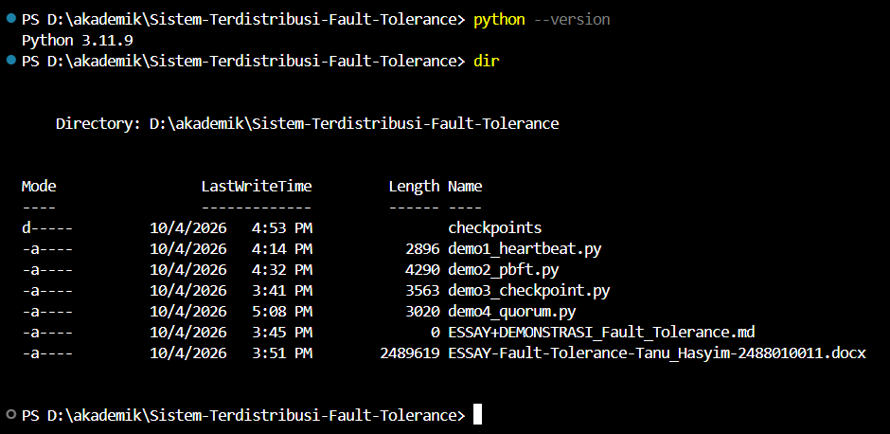
Gambar 1. Versi Python dan isi folder kerja demo_fault_tolerance.

1. Implementasi Sederhana Failure Detector dengan Heartbeat

1.1 Landasan Teori
Failure detector adalah mekanisme yang digunakan sebuah node untuk menduga apakah node lain masih hidup atau sudah gagal. Pendekatan paling sederhana adalah heartbeat: setiap node secara periodik mengirim sinyal “masih hidup” ke detector, dan bila sinyal tidak diterima dalam batas waktu (timeout) tertentu, node tersebut dianggap gagal. Pendekatan ini sederhana dan ber-overhead rendah, tetapi sulit menentukan nilai timeout yang optimal: timeout yang terlalu pendek menghasilkan false positive (node sehat dituduh gagal), sedangkan timeout yang terlalu panjang membuat kegagalan terdeteksi terlambat.
Kualitas sebuah failure detector dinilai dari dua properti, yaitu completeness (node yang benar-benar gagal pada akhirnya dicurigai) dan accuracy (node yang sehat tidak dicurigai secara keliru). Menurut Chandra dan Toueg (1996), strong completeness berarti setiap node yang gagal akhirnya dicurigai oleh semua node yang benar, sedangkan weak completeness cukup dicurigai oleh sebagian node yang benar. Pada slide materi, istilah strong dan weak untuk completeness tampak tertukar, sehingga esai ini mengikuti definisi pada literatur asli. Pada jaringan asinkron, node yang lambat tidak dapat dibedakan secara pasti dari node yang crash, sehingga false positive tidak dapat dihilangkan sepenuhnya; timeout hanyalah sebuah kompromi.

1.2 Rancangan Program
Program mensimulasikan tiga node (Node-1, Node-2, Node-3) yang masing-masing berjalan pada sebuah thread dan mengirim heartbeat setiap 1 detik. Detector memeriksa umur heartbeat terakhir setiap node tiap 1 detik (dengan selisih 0.5 detik agar tidak bertepatan dengan waktu kirim). Node berstatus ACTIVE bila umur heartbeat ≤ TIMEOUT (3 detik) dan FAILED bila lebih. Dua skenario disediakan:
- normal: ketiga node sehat selama 10 detik simulasi.
- gagal: Node-2 crash pada detik ke-4 (berhenti mengirim heartbeat selamanya), sedangkan Node-3 mengalami gangguan jaringan pada detik 1.5 s.d. 5.5 sehingga heartbeat-nya tertahan lalu pulih kembali.

1.3 Langkah-langkah Demonstrasi
- Buat berkas demo1_heartbeat.py di folder kerja, lalu salin kode pada bagian 1.4 (cuplikan berkas di editor ditunjukkan pada gambar berikut).
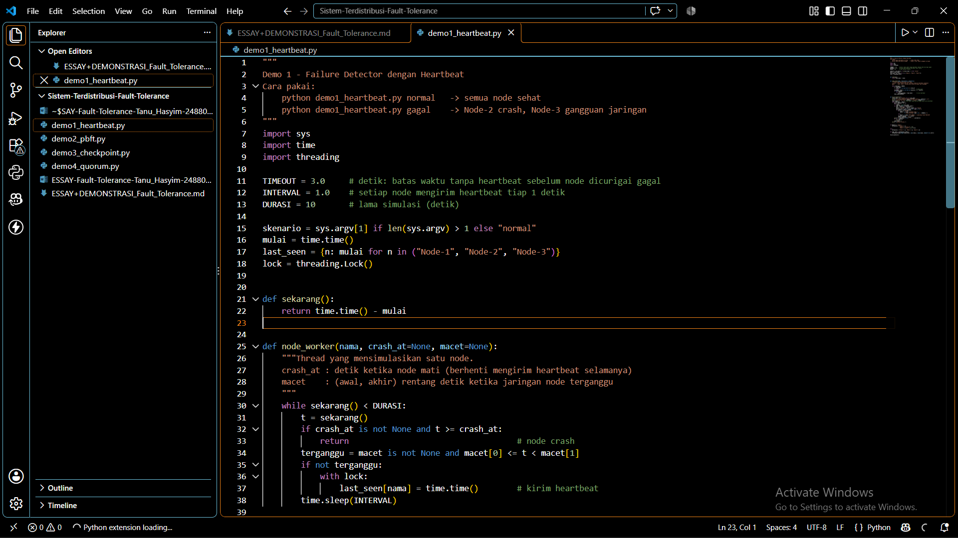
Gambar 2. Cuplikan berkas demo1_heartbeat.py di editor.
- Jalankan skenario normal dengan perintah python demo1_heartbeat.py normal, lalu tunggu sekitar 10 detik sampai muncul tulisan “Simulasi selesai”.
- Amati keluaran: pada setiap pemeriksaan ketiga node berstatus ACTIVE dengan umur heartbeat sekitar 0.5 detik.
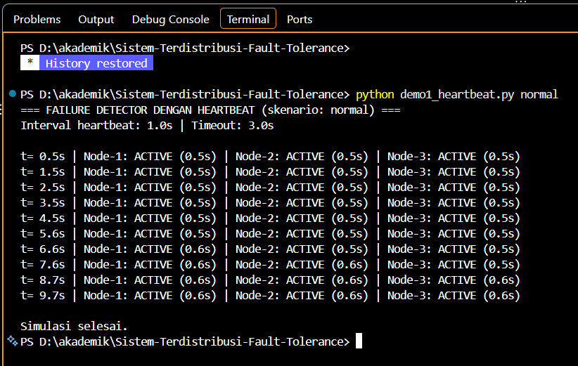
Gambar 3. Keluaran skenario normal: seluruh node ACTIVE.
- Jalankan skenario gagal dengan perintah python demo1_heartbeat.py gagal.
- Amati keluaran: perhatikan baris bertanda >> yang menunjukkan perubahan status node, serta kolom umur heartbeat yang terus membesar pada node yang bermasalah.
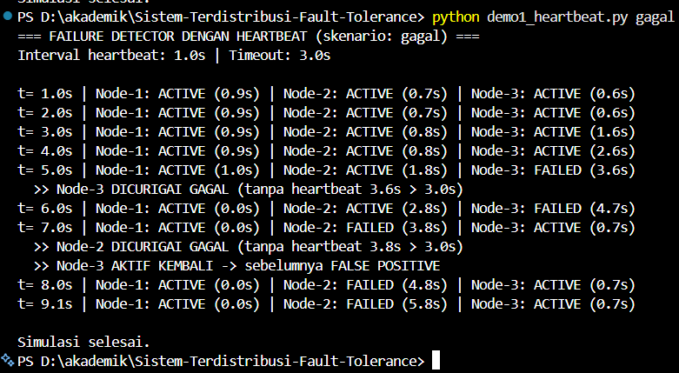
Gambar 4. Keluaran skenario gagal: Node-3 false positive lalu pulih, Node-2 terdeteksi crash.
- (Opsional) Ubah nilai TIMEOUT menjadi 1.5 atau 6, jalankan ulang skenario gagal, lalu bandingkan waktu deteksi crash dan jumlah false positive.

1.4 Kode Program
"""
Demo 1 - Failure Detector dengan Heartbeat
Cara pakai:
python demo1_heartbeat.py normal -> semua node sehat
python demo1_heartbeat.py gagal -> Node-2 crash, Node-3 gangguan jaringan
"""
import sys
import time
import threading

TIMEOUT = 3.0 # detik: batas waktu tanpa heartbeat sebelum node dicurigai gagal
INTERVAL = 1.0 # setiap node mengirim heartbeat tiap 1 detik
DURASI = 10 # lama simulasi (detik)

skenario = sys.argv[1] if len(sys.argv) > 1 else "normal"
mulai = time.time()
last_seen = {n: mulai for n in ("Node-1", "Node-2", "Node-3")}
lock = threading.Lock()

def sekarang():
return time.time() - mulai

def node_worker(nama, crash_at=None, macet=None):
"""Thread yang mensimulasikan satu node.
crash_at : detik ketika node mati (berhenti mengirim heartbeat selamanya)
macet : (awal, akhir) rentang detik ketika jaringan node terganggu
"""
while sekarang() < DURASI:
t = sekarang()
if crash_at is not None and t >= crash_at:
return # node crash
terganggu = macet is not None and macet[0] <= t < macet[1]
if not terganggu:
with lock:
last_seen[nama] = time.time() # kirim heartbeat
time.sleep(INTERVAL)

def failure_detector():
status_lama = {n: "ACTIVE" for n in last_seen}
print(f"=== FAILURE DETECTOR DENGAN HEARTBEAT (skenario: {skenario}) ===")
print(f"Interval heartbeat: {INTERVAL}s | Timeout: {TIMEOUT}s\n")
time.sleep(0.5) # offset agar tidak bentrok dengan waktu kirim heartbeat
while sekarang() < DURASI:
baris, kejadian = [], []
with lock:
snapshot = dict(last_seen)
for node, terakhir in snapshot.items():
umur = time.time() - terakhir
status = "ACTIVE" if umur <= TIMEOUT else "FAILED"
baris.append(f"{node}: {status:<6} ({umur:3.1f}s)")
if status != status_lama[node]:
if status == "FAILED":
pesan = (f"{node} DICURIGAI GAGAL "
f"(tanpa heartbeat {umur:.1f}s > {TIMEOUT}s)")
else:
pesan = f"{node} AKTIF KEMBALI -> sebelumnya FALSE POSITIVE"
kejadian.append(" >> " + pesan)
status_lama[node] = status
print(f"t={sekarang():4.1f}s | " + " | ".join(baris))
for k in kejadian:
print(k)
time.sleep(1.0)
print("\nSimulasi selesai.")

if skenario == "gagal":
konfigurasi = {"Node-1": {},
"Node-2": {"crash_at": 4.0},
"Node-3": {"macet": (1.5, 5.5)}}
else:
konfigurasi = {"Node-1": {}, "Node-2": {}, "Node-3": {}}

for nama, opsi in konfigurasi.items():
threading.Thread(target=node_worker, args=(nama,), kwargs=opsi, daemon=True).start()

failure_detector()

1.5 Hasil dan Analisis
Pada skenario normal, seluruh node tetap berstatus ACTIVE karena heartbeat selalu diterima sebelum timeout. Pada skenario gagal, urutan kejadian yang terekam pada keluaran adalah sebagai berikut.
Waktu | Kejadian pada detector | Penilaian
t=4.5s | Node-3 dicurigai gagal (umur heartbeat 3.5 s > 3.0 s) | False positive: node sebenarnya sehat, hanya jaringannya terganggu
t=6.5s | Node-2 dicurigai gagal (umur heartbeat 3.5 s > 3.0 s) | Deteksi benar: node crash pada t=4.0 s, terdeteksi sekitar 2.5 s kemudian
t=6.5s | Node-3 aktif kembali karena heartbeat diterima lagi | Kesalahan tuduhan terkoreksi otomatis

Hasil tersebut memperlihatkan dua sifat penting. Pertama, detector bersifat complete: crash pada Node-2 pasti terdeteksi karena umur heartbeat-nya bertambah tanpa batas. Kedua, detector tidak strongly accurate: Node-3 sempat dituduh gagal padahal sehat. Ini sejalan dengan tantangan pada materi, yaitu sulitnya membedakan respons yang lambat dari kegagalan sungguhan, sehingga deteksi yang baik harus menyeimbangkan responsiveness dan accuracy.
Waktu deteksi ditentukan oleh TIMEOUT dan interval pemeriksaan: semakin kecil timeout, semakin cepat crash terdeteksi tetapi semakin sering false positive terjadi. Pada sistem nyata, kompromi ini diperbaiki dengan timeout adaptif seperti φ accrual failure detector (Hayashibara dkk., 2004) atau dengan pemeriksaan tidak langsung melalui node lain seperti pada protokol SWIM (Das dkk., 2002).
Keterbatasan implementasi ini adalah node disimulasikan dengan thread dalam satu proses, sehingga belum ada komunikasi jaringan, kehilangan paket, maupun jam yang tidak sinkron. Implementasi ini cukup untuk memperagakan prinsip dasar heartbeat dan timeout.

2. Analisis Paper Practical Byzantine Fault Tolerance (PBFT) dan Summary

2.1 Identitas Paper
Paper yang dianalisis adalah Practical Byzantine Fault Tolerance karya Miguel Castro dan Barbara Liskov (MIT Laboratory for Computer Science), dipublikasikan pada Third Symposium on Operating Systems Design and Implementation (OSDI ’99), New Orleans, Februari 1999.

2.2 Latar Belakang dan Masalah yang Dijawab
Kegagalan Byzantine adalah kegagalan paling berat karena node yang rusak dapat berperilaku sembarang: mengirim pesan salah atau bertentangan, bersekongkol, atau memberikan jawaban berbeda kepada node yang berbeda. Penyebabnya dapat berupa serangan berbahaya maupun bug perangkat lunak. Algoritma-algoritma sebelumnya hanya berjalan pada asumsi sistem sinkron, atau terlalu lambat untuk dipakai dalam praktik. Paper ini mengusulkan algoritma state machine replication yang mampu menoleransi kegagalan Byzantine pada lingkungan asinkron seperti Internet, dengan kinerja yang cukup baik untuk digunakan sungguhan, sehingga disebut “praktis”.

2.3 Model Sistem dan Asumsi
- Jaringan asinkron: pesan dapat tertunda, hilang, terduplikasi, atau tiba tidak berurutan.
- Terdapat n replica dan paling banyak f di antaranya Byzantine, dengan syarat n ≥ 3f + 1.
- Kegagalan antar-replica diasumsikan independen; penyerang tidak dapat memecahkan kriptografi (digest, MAC, dan tanda tangan digital).
- Safety (semua replica yang jujur menyepakati urutan yang sama) tidak bergantung pada sinkronisasi jaringan, sedangkan liveness (sistem terus membuat kemajuan) hanya terjamin bila jaringan pada akhirnya mengantar pesan dalam batas waktu yang wajar (partial synchrony).
Alasan syarat 3f+1: sistem tidak boleh menunggu lebih dari n − f jawaban karena f replica bisa saja tidak merespons. Dari n − f jawaban itu, sebanyak f bisa berasal dari replica Byzantine, sehingga yang jujur tinggal n − 2f. Jumlah ini harus lebih banyak daripada f agar suara jujur dapat mengalahkan suara palsu, yaitu n − 2f > f atau n > 3f.

2.4 Protokol Tiga Fase
Pada kondisi normal, satu replica bertindak sebagai primary dan sisanya backup. Alur penanganan satu permintaan client adalah sebagai berikut.
Fase | Aktivitas | Syarat melanjutkan
Request | Client mengirim permintaan ke primary. | -
Pre-prepare | Primary memberi nomor urut (sequence number) dan menyiarkan usulan ke seluruh backup. | Backup memeriksa keabsahan, view, dan nomor urut yang belum dipakai untuk digest lain.
Prepare | Setiap backup menyiarkan pesan PREPARE berisi view, nomor urut, dan digest. | Replica berstatus prepared bila memiliki pre-prepare dan 2f PREPARE yang cocok dari replica berbeda.
Commit | Replica yang prepared menyiarkan pesan COMMIT. | Replica berstatus committed-local bila prepared dan menerima 2f + 1 COMMIT yang cocok.
Execute & Reply | Replica mengeksekusi permintaan secara berurutan dan membalas client. | Client menerima hasil bila ada f + 1 balasan identik dari replica berbeda.

Fase pre-prepare dan prepare menjamin urutan permintaan yang konsisten di dalam satu view, sementara fase commit menjamin urutan tersebut tetap bertahan ketika terjadi pergantian view. Client cukup menunggu f+1 balasan yang sama karena dari jumlah itu setidaknya satu berasal dari replica yang jujur.

2.5 View Change dan Checkpoint
Bila primary rusak atau berbuat curang (misalnya tidak meneruskan permintaan), backup yang timer-nya habis akan memulai view change: mereka mengirim pesan VIEW-CHANGE dan primary baru (dipilih bergilir berdasarkan nomor view) menyiarkan NEW-VIEW setelah menerima cukup bukti dari 2f+1 replica. Agar log pesan tidak membesar tanpa batas, replica membuat checkpoint secara berkala; sebuah checkpoint menjadi stable setelah dibuktikan oleh 2f+1 replica, dan pesan yang lebih lama boleh dibuang (garbage collection). Mekanisme ini berkaitan langsung dengan materi checkpointing pada tugas nomor 3.

2.6 Optimisasi dan Hasil Evaluasi
Paper memperkenalkan beberapa optimisasi, antara lain autentikasi pesan dengan MAC (bukan tanda tangan digital yang mahal), balasan berbasis digest, tentative execution, serta eksekusi operasi read-only dalam satu putaran komunikasi. Penulis mengimplementasikan layanan NFS yang tahan kegagalan Byzantine (BFS) dan melaporkan bahwa layanan tersebut hanya sekitar 3% lebih lambat dibandingkan NFS standar tanpa replikasi. Optimisasi ini juga meningkatkan waktu respons algoritma-algoritma sebelumnya lebih dari satu orde besaran.

2.7 Analisis Kritis
Kelebihan. PBFT berhasil menurunkan biaya toleransi Byzantine dari tingkat teoretis ke tingkat yang dapat dipakai, menawarkan safety tanpa asumsi sinkron, dan memberi finality deterministik: setelah committed, urutan permintaan tidak akan dibatalkan. Hal ini berbeda dengan Bitcoin pada slide materi yang memakai Proof-of-Work dengan finality probabilistik tetapi keanggotaan terbuka.
Keterbatasan. (a) Setiap fase melibatkan komunikasi seluruh replica sehingga kompleksitas pesan sebesar O(n²), yang membatasi jumlah replica dalam praktik. (b) Himpunan replica harus diketahui dan tetap (permissioned). (c) Biaya perangkat keras tinggi karena memerlukan 3f+1 replica. (d) Asumsi kegagalan independen mensyaratkan keragaman implementasi atau sistem operasi agar satu bug tidak menjatuhkan semua replica. (e) Primary menjadi titik kemacetan, dan liveness bergantung pada partial synchrony. Penelitian lanjutan seperti HotStuff (Yin dkk., 2019) mengurangi kompleksitas komunikasi menjadi linear.
Relevansi. PBFT sesuai untuk sistem dengan sedikit pihak yang saling tidak sepenuhnya percaya, misalnya sistem keuangan atau konsorsium blockchain ber-izin, dan sejalan dengan perbandingan strategi pada slide materi yang menempatkan PBFT untuk Byzantine failures dengan kompleksitas tinggi.

2.8 Demonstrasi Simulasi PBFT
Demonstrasi berikut mensimulasikan satu putaran PBFT pada beberapa replica untuk memperlihatkan hitungan quorum 2f (prepare) dan 2f+1 (commit), serta alasan syarat n ≥ 3f+1. Replica Byzantine pada simulasi mengirim digest palsu pada fase prepare dan commit serta memberikan balasan palsu kepada client.
- Buat berkas demo2_pbft.py lalu salin kode pada bagian 2.9.
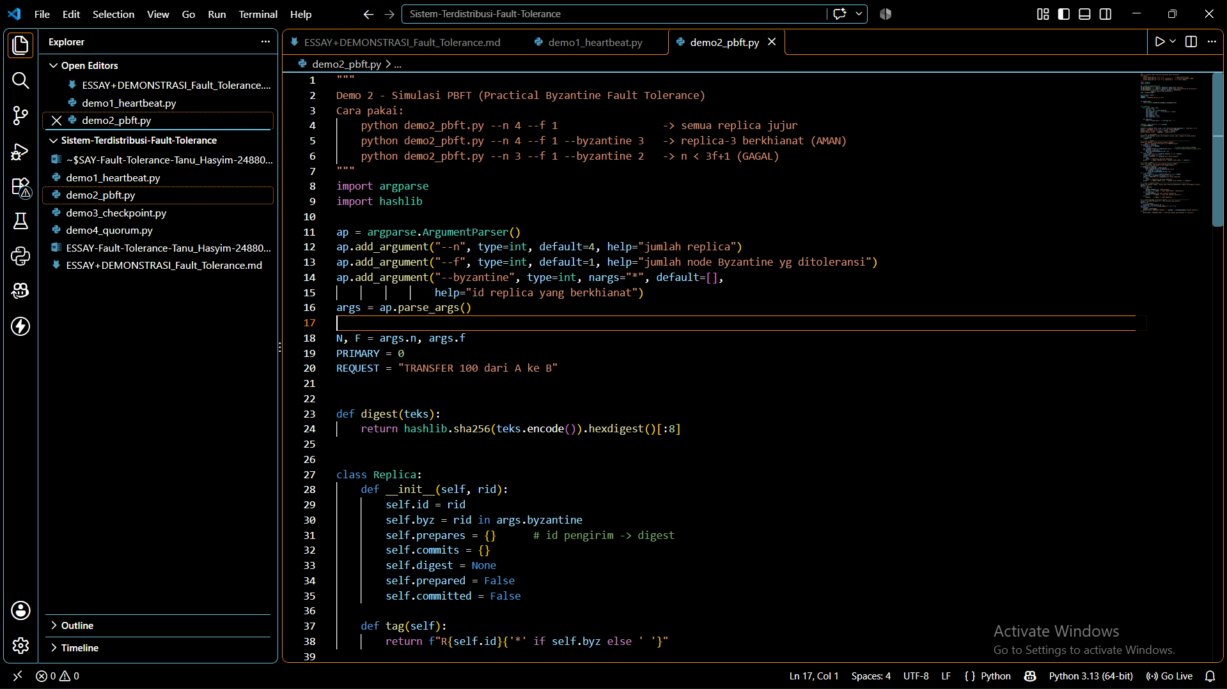
Gambar 5. Cuplikan berkas demo2_pbft.py di editor.
- Skenario A (semua replica jujur): jalankan python demo2_pbft.py --n 4 --f 1. Amati bahwa setiap replica mencapai status prepared dan committed.
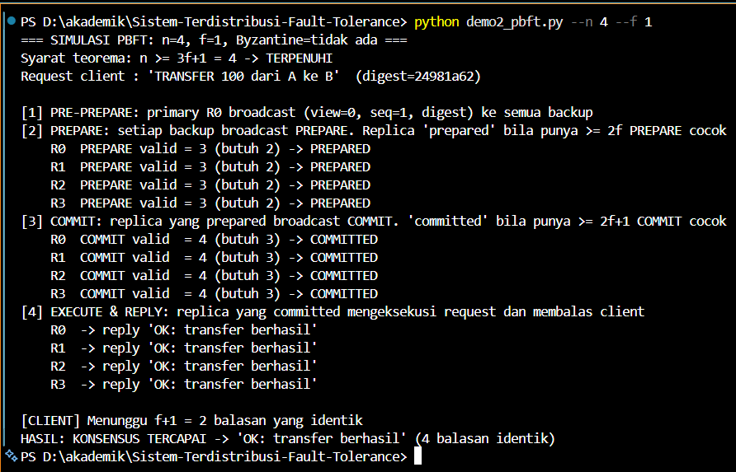
Gambar 6. Skenario A: n=4, f=1, tanpa replica Byzantine. Konsensus tercapai (4 balasan identik).
- Skenario B (satu replica berkhianat, n = 3f+1): jalankan python demo2_pbft.py --n 4 --f 1 --byzantine 3. Replica bertanda * adalah replica Byzantine. Amati bahwa tiga replica jujur tetap mencapai committed dan client menerima jawaban yang benar.
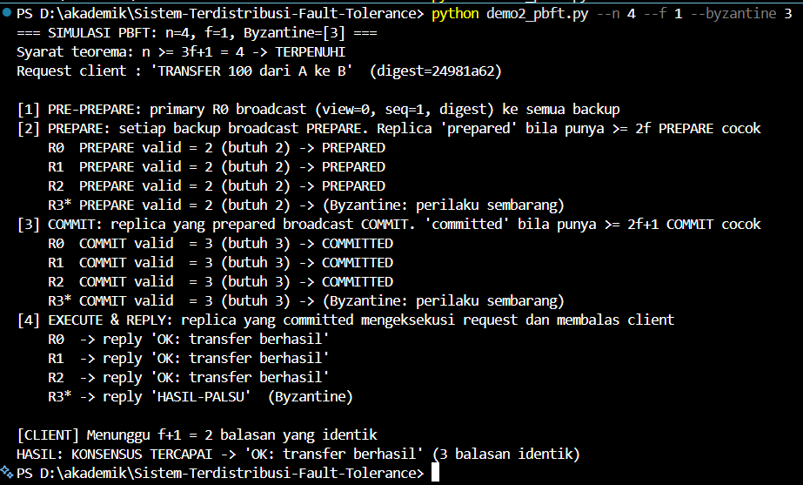
Gambar 7. Skenario B: n=4, f=1, R3 Byzantine. Konsensus tetap tercapai (3 balasan identik).
- Skenario C (n < 3f+1): jalankan python demo2_pbft.py --n 3 --f 1 --byzantine 2. Amati bahwa jumlah PREPARE valid hanya 1 (butuh 2) sehingga protokol berhenti dan konsensus gagal.
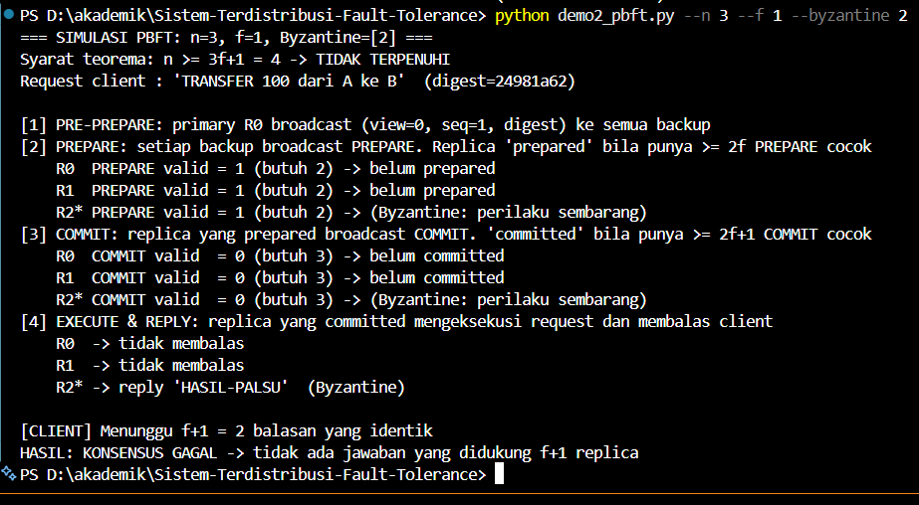
Gambar 8. Skenario C: n=3, f=1, R2 Byzantine. Syarat 3f+1 tidak terpenuhi, konsensus gagal.
Skenario | n | f | Byzantine | n ≥ 3f+1 | Hasil
A | 4 | 1 | tidak ada | Terpenuhi | Konsensus tercapai, 4 balasan identik
B | 4 | 1 | R3 | Terpenuhi | Konsensus tercapai, 3 balasan identik; balasan palsu R3 diabaikan
C | 3 | 1 | R2 | Tidak terpenuhi | Konsensus gagal; tidak ada jawaban yang didukung f+1 replica

Pada skenario B, setiap replica jujur melihat tepat 2 PREPARE valid (batas 2f = 2) dan 3 COMMIT valid (batas 2f+1 = 3). Artinya tidak ada kelonggaran lagi: dengan 4 replica, sistem hanya mampu menoleransi 1 replica Byzantine. Pada skenario C hanya tersisa 1 PREPARE valid, sehingga tidak ada replica yang mencapai status prepared dan sistem berhenti (kehilangan liveness) walaupun tidak ada jawaban salah yang diterima client. Hasil ini memperagakan teorema pada slide, yaitu minimal 3f+1 node untuk menoleransi f node Byzantine.
Keterbatasan simulasi: replica dijalankan dalam satu proses secara sinkron, primary diasumsikan jujur, belum ada view change maupun kriptografi, sehingga simulasi ini hanya memperagakan aritmetika quorum dan bukan implementasi PBFT lengkap.

2.9 Kode Program
"""
Demo 2 - Simulasi PBFT (Practical Byzantine Fault Tolerance)
Cara pakai:
python demo2_pbft.py --n 4 --f 1 -> semua replica jujur
python demo2_pbft.py --n 4 --f 1 --byzantine 3 -> replica-3 berkhianat (AMAN)
python demo2_pbft.py --n 3 --f 1 --byzantine 2 -> n < 3f+1 (GAGAL)
"""
import argparse
import hashlib

ap = argparse.ArgumentParser()
ap.add_argument("--n", type=int, default=4, help="jumlah replica")
ap.add_argument("--f", type=int, default=1, help="jumlah node Byzantine yg ditoleransi")
ap.add_argument("--byzantine", type=int, nargs="*", default=[],
help="id replica yang berkhianat")
args = ap.parse_args()

N, F = args.n, args.f
PRIMARY = 0
REQUEST = "TRANSFER 100 dari A ke B"

def digest(teks):
return hashlib.sha256(teks.encode()).hexdigest()[:8]

class Replica:
def __init__(self, rid):
self.id = rid
self.byz = rid in args.byzantine
self.prepares = {} # id pengirim -> digest
self.commits = {}
self.digest = None
self.prepared = False
self.committed = False

def tag(self):
return f"R{self.id}{'*' if self.byz else ' '}"

replicas = [Replica(i) for i in range(N)]
d = digest(REQUEST)

print(f"=== SIMULASI PBFT: n={N}, f={F}, Byzantine={args.byzantine or 'tidak ada'} ===")
syarat = "TERPENUHI" if N >= 3 * F + 1 else "TIDAK TERPENUHI"
print(f"Syarat teorema: n >= 3f+1 = {3*F+1} -> {syarat}")
print(f"Request client : '{REQUEST}' (digest={d})\n")

# --- Fase 1: PRE-PREPARE ---------------------------------------------------
print("[1] PRE-PREPARE: primary R0 broadcast (view=0, seq=1, digest) ke semua backup")
for r in replicas:
r.digest = d

# --- Fase 2: PREPARE -------------------------------------------------------
print("[2] PREPARE: setiap backup broadcast PREPARE. "
"Replica 'prepared' bila punya >= 2f PREPARE cocok")
for pengirim in replicas:
if pengirim.id == PRIMARY:
continue # primary tidak mengirim PREPARE
isi = digest("PALSU") if pengirim.byz else d # replica Byzantine mengirim digest palsu
for penerima in replicas:
penerima.prepares[pengirim.id] = isi
for r in replicas:
valid = sum(1 for v in r.prepares.values() if v == r.digest)
r.prepared = valid >= 2 * F
status = "PREPARED" if r.prepared else "belum prepared"
if r.byz:
status = "(Byzantine: perilaku sembarang)"
print(f" {r.tag()} PREPARE valid = {valid} (butuh {2*F}) -> {status}")

# --- Fase 3: COMMIT --------------------------------------------------------
print("[3] COMMIT: replica yang prepared broadcast COMMIT. "
"'committed' bila punya >= 2f+1 COMMIT cocok")
for pengirim in replicas:
if pengirim.prepared or pengirim.byz:
isi = digest("PALSU") if pengirim.byz else d
for penerima in replicas:
penerima.commits[pengirim.id] = isi
for r in replicas:
valid = sum(1 for v in r.commits.values() if v == r.digest)
r.committed = r.prepared and valid >= 2 * F + 1
status = "COMMITTED" if r.committed else "belum committed"
if r.byz:
status = "(Byzantine: perilaku sembarang)"
print(f" {r.tag()} COMMIT valid = {valid} (butuh {2*F+1}) -> {status}")

# --- Fase 4: EXECUTE & REPLY ----------------------------------------------
print("[4] EXECUTE & REPLY: replica yang committed mengeksekusi request dan membalas client")
balasan = []
for r in replicas:
if r.byz:
balasan.append((r.id, "HASIL-PALSU"))
print(f" {r.tag()} -> reply 'HASIL-PALSU' (Byzantine)")
elif r.committed:
balasan.append((r.id, "OK: transfer berhasil"))
print(f" {r.tag()} -> reply 'OK: transfer berhasil'")
else:
print(f" {r.tag()} -> tidak membalas")

# --- Client menunggu f+1 balasan identik ---------------------------------
print(f"\n[CLIENT] Menunggu f+1 = {F+1} balasan yang identik")
hitung = {}
for _, h in balasan:
hitung[h] = hitung.get(h, 0) + 1
diterima = [h for h, c in hitung.items() if c >= F + 1]
if diterima:
jawaban = diterima[0]
print(f"HASIL: KONSENSUS TERCAPAI -> '{jawaban}' ({hitung[jawaban]} balasan identik)")
else:
print("HASIL: KONSENSUS GAGAL -> tidak ada jawaban yang didukung f+1 replica")

3. Desain Checkpointing Strategy untuk Aplikasi Pilihan

3.1 Aplikasi yang Dipilih
Aplikasi yang dipilih adalah sistem e-commerce dengan lima service yang saling berkomunikasi intensif, sesuai Ice Breaker #3 pada materi: user auth, inventory, payment, shipping, dan notification. Satu pesanan diproses secara berantai: pengguna terautentikasi, stok dikurangi (inventory), pembayaran dicatat (payment), paket dibuat (shipping), lalu notifikasi dikirim (notification). Karena setiap langkah mengubah state di service yang berbeda, kegagalan di tengah rantai dapat meninggalkan state global yang tidak konsisten, misalnya stok sudah berkurang tetapi pembayaran belum tercatat.

3.2 Analisis Kekritisan Service
Service | State yang harus diselamatkan | Dampak bila hilang | Kritis | Perlakuan checkpoint
Payment | Transaksi dan status pembayaran | Kerugian finansial, tagihan ganda, sengketa | Sangat tinggi | Checkpoint terkoordinasi + write-ahead log sinkron, idempotency key
Inventory | Stok dan reservasi barang | Overselling atau stok fiktif | Tinggi | Checkpoint terkoordinasi + log reservasi
Shipping | Status pengiriman dan nomor resi | Pesanan terbayar tetapi tidak terkirim | Sedang-tinggi | Checkpoint terkoordinasi periodik
User Auth | Akun dan sesi/token | Pengguna harus login ulang | Sedang | Data akun sudah di database ter-replikasi; sesi cukup checkpoint ringan
Notification | Antrean notifikasi | Notifikasi terlambat atau terduplikasi | Rendah | Tanpa checkpoint khusus; kirim ulang (at-least-once) dengan deduplikasi

Jadi, service yang paling kritis untuk di-checkpoint adalah payment dan inventory, karena keduanya menyimpan state bernilai uang dan menentukan kebenaran pesanan. Notification paling kurang kritis karena efeknya dapat diulang tanpa merusak data.

3.3 Waktu Optimal Melakukan Checkpoint
- Periodik di titik tenang (quiescent). Checkpoint dilakukan di antara dua batch pesanan atau saat trafik rendah, ketika tidak ada pesan in-flight antar-service, sehingga global state yang tersimpan konsisten.
- Berbasis kejadian. Setelah transaksi bernilai tinggi berhasil (misalnya pembayaran sukses), peristiwa dicatat ke log sehingga pekerjaan di antara dua checkpoint dapat diputar ulang (checkpoint + message logging).
- Interval. Interval optimal dapat didekati dengan rumus Young: T ≈ √(2·C·MTBF), dengan C biaya satu checkpoint dan MTBF rata-rata waktu antar kegagalan. Sebagai contoh dengan asumsi ilustratif C = 2 detik dan MTBF = 6 jam (21.600 detik), T ≈ √86.400 ≈ 294 detik, atau sekitar 5 menit.

3.4 Koordinasi antar Service
Strategi yang dipilih adalah coordinated checkpointing dengan sebuah koordinator (misalnya order orchestrator) yang menjalankan protokol dua tahap: (1) koordinator mengirim checkpoint request, setiap service berhenti menerima pesanan baru dan menuntaskan pesan yang sedang berjalan; (2) setiap service menyimpan snapshot lokal dan membalas ACK; (3) setelah semua ACK diterima, koordinator mengumumkan commit dan layanan dilanjutkan. Sebuah checkpoint dianggap sah hanya bila seluruh service berhasil menyimpannya. Alternatif tanpa menghentikan layanan adalah algoritma snapshot berbasis penanda (Chandy dan Lamport, 1985). Ketika terjadi kegagalan, seluruh service di-rollback ke checkpoint terakhir yang sah (recovery line) lalu pesanan sesudahnya diputar ulang.
Satu hal yang tidak dapat diselesaikan oleh rollback saja adalah efek ke dunia luar, seperti penarikan dana kartu atau pengiriman email, yang tidak bisa ditarik kembali (output commit problem, Elnozahy dkk., 2002). Untuk itu backward recovery dikombinasikan dengan forward recovery: operasi diberi idempotency key agar pemutaran ulang tidak menagih dua kali, dan langkah yang sudah terlanjur terjadi dibatalkan dengan compensating transaction (pola Saga).

3.5 Perbandingan Pendekatan Checkpointing
Aspek | Independent | Coordinated | Communication-induced
Koordinasi | Tidak ada | Sinkronisasi global | Dipicu event komunikasi
Overhead saat normal | Rendah | Sedang (ada jeda sinkronisasi) | Sedang, bervariasi
Risiko domino effect | Tinggi | Tidak ada | Rendah
Kemudahan recovery | Sulit, harus mencari recovery line | Mudah, cukup checkpoint terakhir | Sedang
Kesesuaian untuk e-commerce | Kurang (state uang rawan inkonsisten) | Dipilih | Alternatif bila jeda tidak boleh

3.6 Trade-off yang Dipertimbangkan
- Frekuensi vs overhead. Checkpoint yang sering memperkecil pekerjaan yang hilang tetapi menambah beban I/O dan jeda; checkpoint jarang sebaliknya.
- Konsistensi vs ketersediaan. Koordinasi memerlukan jeda singkat pada pesanan baru; jeda ini harus dijaga sependek mungkin.
- RPO vs RTO. Menambah log mengecilkan kehilangan data (RPO) tetapi dapat memperpanjang waktu pemulihan (RTO) karena ada pemutaran ulang.
- Biaya penyimpanan dan kompleksitas. Checkpoint perlu penyimpanan tahan lama dan penghapusan versi lama; kompleksitas koordinasi bertambah seiring jumlah service.

3.7 Demonstrasi Checkpointing dan Rollback
Program mensimulasikan 10 pesanan. Checkpoint terkoordinasi disimpan setelah pesanan ke-3, 6, dan 9. Pada pesanan ke-8 service payment crash setelah stok berkurang tetapi sebelum pembayaran dicatat. Dua strategi pemulihan dibandingkan: koordinasi (seluruh service di-rollback ke checkpoint terakhir lalu pesanan diputar ulang) dan naif (hanya service yang crash yang dipulihkan, service lain dibiarkan lanjut).
- Buat berkas demo3_checkpoint.py lalu salin kode pada bagian 3.8.
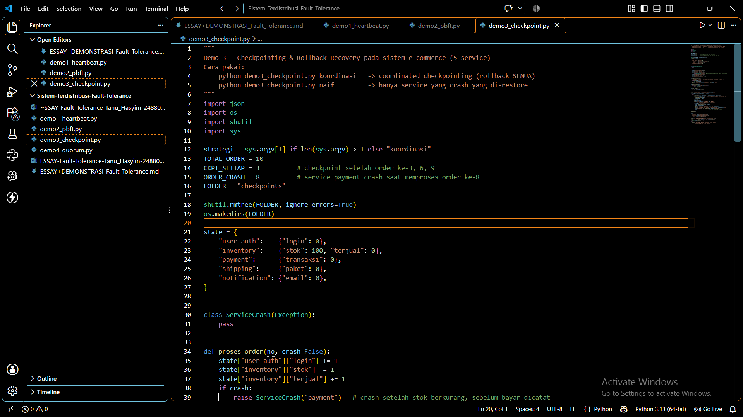
Gambar 9. Cuplikan berkas demo3_checkpoint.py di editor.
- Jalankan strategi terkoordinasi: python demo3_checkpoint.py koordinasi, lalu lihat berkas checkpoint yang tersimpan dengan ls checkpoints (Windows: dir checkpoints).
- Amati: checkpoint tersimpan pada pesanan 3, 6, dan 9; setelah crash pada pesanan 8, seluruh service di-rollback ke ckpt_6.json, pesanan 7 sampai 10 diputar ulang, dan validasi akhir menyatakan state konsisten.
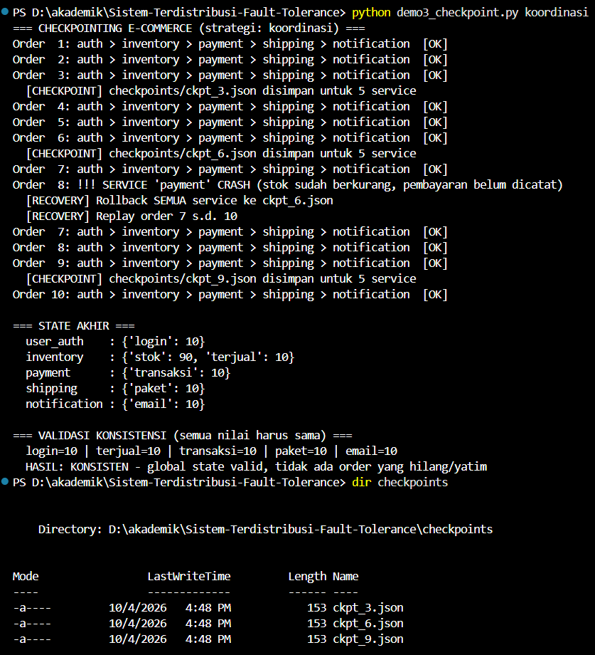
Gambar 10. Strategi koordinasi: rollback semua service ke ckpt_6.json, hasil akhir konsisten.
- Jalankan strategi naif: python demo3_checkpoint.py naif.
- Amati: hanya payment yang dipulihkan ke ckpt_6.json sehingga jumlah transaksi pembayaran tertinggal dari jumlah barang terjual dan paket yang dikirim.
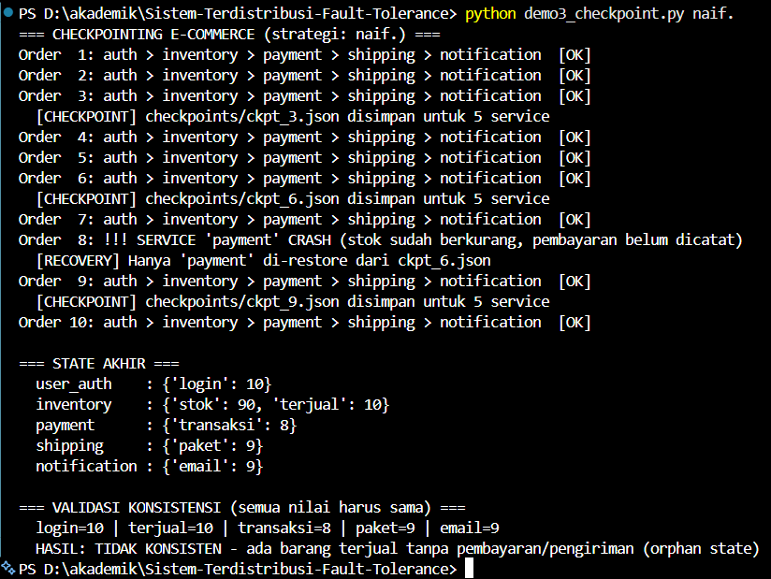
Gambar 11. Strategi naif: state akhir tidak konsisten (terdapat barang terjual tanpa pembayaran).
Strategi | login | terjual | transaksi | paket | email | Hasil validasi
Koordinasi | 10 | 10 | 10 | 10 | 10 | Konsisten
Naif | 10 | 10 | 8 | 9 | 9 | Tidak konsisten (orphan state)

Pada strategi koordinasi, semua service kembali ke titik yang sama sehingga jumlah pesanan di tiap service identik (10). Pada strategi naif, payment mundur ke pesanan 6 sementara inventory terus maju: dua pesanan (7 dan 8) berstatus barang terjual tetapi pembayarannya tidak tercatat, dan paket serta notifikasi untuk pesanan 8 tidak pernah dibuat. Inilah akibat state global yang tidak konsisten. Demonstrasi ini menegaskan alasan recovery line harus berupa kumpulan checkpoint yang membentuk consistent global state.
Catatan: pada pendekatan independent checkpointing yang sesungguhnya, ketidakkonsistenan seperti ini dapat memicu domino effect (rollback berantai hingga state awal). Simulasi di atas lebih sederhana dan hanya menggambarkan akibat tidak adanya koordinasi saat pemulihan.

3.8 Kode Program
"""
Demo 3 - Checkpointing & Rollback Recovery pada sistem e-commerce (5 service)
Cara pakai:
python demo3_checkpoint.py koordinasi -> coordinated checkpointing (rollback SEMUA)
python demo3_checkpoint.py naif -> hanya service yang crash yang di-restore
"""
import json
import os
import shutil
import sys

strategi = sys.argv[1] if len(sys.argv) > 1 else "koordinasi"
TOTAL_ORDER = 10
CKPT_SETIAP = 3 # checkpoint setelah order ke-3, 6, 9
ORDER_CRASH = 8 # service payment crash saat memproses order ke-8
FOLDER = "checkpoints"

shutil.rmtree(FOLDER, ignore_errors=True)
os.makedirs(FOLDER)

state = {
"user_auth": {"login": 0},
"inventory": {"stok": 100, "terjual": 0},
"payment": {"transaksi": 0},
"shipping": {"paket": 0},
"notification": {"email": 0},
}

class ServiceCrash(Exception):
pass

def proses_order(no, crash=False):
state["user_auth"]["login"] += 1
state["inventory"]["stok"] -= 1
state["inventory"]["terjual"] += 1
if crash:
raise ServiceCrash("payment") # crash setelah stok berkurang, sebelum bayar dicatat
state["payment"]["transaksi"] += 1
state["shipping"]["paket"] += 1
state["notification"]["email"] += 1

def simpan_checkpoint(no):
"""Checkpoint dilakukan di antara dua order (tidak ada pesan 'dalam perjalanan')."""
path = f"{FOLDER}/ckpt_{no}.json"
with open(path, "w") as f:
json.dump(state, f)
print(f" [CHECKPOINT] {path} disimpan untuk {len(state)} service")

def muat_checkpoint(no):
with open(f"{FOLDER}/ckpt_{no}.json") as f:
return json.load(f)

def cetak_state():
for svc, isi in state.items():
print(f" {svc:<13}: {isi}")

print(f"=== CHECKPOINTING E-COMMERCE (strategi: {strategi}) ===")
order, ckpt_terakhir, sudah_crash = 1, 0, False
while order <= TOTAL_ORDER:
try:
proses_order(order, crash=(order == ORDER_CRASH and not sudah_crash))
print(f"Order {order:>2}: auth > inventory > payment > shipping > notification [OK]")
if order % CKPT_SETIAP == 0:
simpan_checkpoint(order)
ckpt_terakhir = order
order += 1
except ServiceCrash as e:
sudah_crash = True
print(f"Order {order:>2}: !!! SERVICE '{e}' CRASH "
"(stok sudah berkurang, pembayaran belum dicatat)")
if strategi == "koordinasi":
print(f" [RECOVERY] Rollback SEMUA service ke ckpt_{ckpt_terakhir}.json")
state = muat_checkpoint(ckpt_terakhir)
order = ckpt_terakhir + 1
print(f" [RECOVERY] Replay order {order} s.d. {TOTAL_ORDER}")
else:
print(f" [RECOVERY] Hanya 'payment' di-restore dari ckpt_{ckpt_terakhir}.json")
state["payment"] = muat_checkpoint(ckpt_terakhir)["payment"]
order += 1 # service lain lanjut tanpa rollback

print("\n=== STATE AKHIR ===")
cetak_state()

nilai = {
"login": state["user_auth"]["login"],
"terjual": state["inventory"]["terjual"],
"transaksi": state["payment"]["transaksi"],
"paket": state["shipping"]["paket"],
"email": state["notification"]["email"],
}
print("\n=== VALIDASI KONSISTENSI (semua nilai harus sama) ===")
print(" " + " | ".join(f"{k}={v}" for k, v in nilai.items()))
if len(set(nilai.values())) == 1:
print(" HASIL: KONSISTEN - global state valid, tidak ada order yang hilang/yatim")
else:
print(" HASIL: TIDAK KONSISTEN - ada barang terjual tanpa "
"pembayaran/pengiriman (orphan state)")

4. Review Kasus Studi Sistem Fault Tolerant di Industri

4.1 Pendahuluan
Bagian ini mengulas tiga sistem industri yang disebut pada materi, yaitu Google Spanner, Amazon DynamoDB (beserta pendahulunya, Dynamo), dan Apache Kafka. Ketiganya sama-sama bertumpu pada replication, tetapi memilih titik kompromi yang berbeda antara konsistensi dan ketersediaan.

4.2 Google Spanner
Spanner adalah basis data yang terdistribusi secara global (Corbett dkk., 2012). Data dibagi menjadi beberapa split, dan setiap split direplikasi pada beberapa zona dengan protokol konsensus Paxos yang memiliki leader berumur panjang melalui lease. Kegagalan satu replica atau satu zona ditangani dengan memilih leader baru selama mayoritas replica masih hidup. Transaksi lintas split memakai two-phase commit di atas grup Paxos. Inovasi utamanya adalah API TrueTime yang mengekspos ketidakpastian jam (berbasis GPS dan jam atom) sehingga Spanner dapat memberikan external consistency dengan menunggu hingga ketidakpastian itu lewat (commit wait). Dalam kerangka CAP, Spanner memilih konsistensi.

4.3 Amazon Dynamo dan DynamoDB
Dynamo (DeCandia dkk., 2007) adalah key-value store yang memprioritaskan ketersediaan. Data didistribusikan dengan consistent hashing dan direplikasi ke N node; tulis dan baca memakai quorum W dan R yang dapat diatur. Kegagalan sementara ditangani dengan sloppy quorum dan hinted handoff (node lain menampung tulisan sementara untuk node yang mati), konflik versi dideteksi dengan vector clock, dan replica yang tidak sinkron diperbaiki dengan anti-entropy memakai Merkle tree serta read repair. Keanggotaan dan deteksi kegagalan dilakukan lewat protokol gossip. Hasilnya adalah sistem yang tetap menerima tulisan saat ada kegagalan, dengan konsekuensi konsistensi akhir (eventual consistency).
Perlu dicatat bahwa layanan Amazon DynamoDB yang diluncurkan pada 2012 hanya berbagi nama dengan Dynamo dan memiliki arsitektur yang banyak berbeda. Menurut paper USENIX ATC 2022 (Elhemali dkk.), replica pada setiap partisi membentuk replication group yang memakai Multi-Paxos untuk pemilihan leader dan konsensus. Jadi, penggunaan vector clock dan hinted handoff lebih tepat dikaitkan dengan paper Dynamo, bukan layanan DynamoDB yang beroperasi saat ini.

4.4 Apache Kafka
Kafka mereplikasi setiap partisi dengan model leader-follower. Seluruh tulis dan baca melalui leader, sedangkan follower menyalin log-nya. Himpunan replica yang masih mengikuti leader disebut in-sync replicas (ISR); follower yang tertinggal terlalu jauh dikeluarkan dari ISR. Dengan konfigurasi acks=all dan min.insync.replicas, sebuah tulisan baru dianggap berhasil setelah diterima oleh sejumlah minimum replica dalam ISR, sehingga ketika leader gagal, leader baru dipilih dari ISR tanpa kehilangan data yang sudah dikonfirmasi. Koordinasi klaster (pemilihan leader partisi dan metadata) ditangani oleh controller. Pada materi disebutkan ZooKeeper sebagai penyimpan metadata; pada Apache Kafka 4.0 (dirilis 18 Maret 2025) ZooKeeper sudah dihapus dan digantikan oleh KRaft, yaitu konsensus berbasis Raft yang tertanam di dalam Kafka.

4.5 Perbandingan
Aspek | Google Spanner | Amazon Dynamo (paper) | Apache Kafka
Model kegagalan | Crash dan partisi jaringan | Crash, partisi, node lambat | Crash broker
Replikasi | Paxos per split, leader berbasis lease | Quorum N, R, W; sloppy quorum | Leader-follower dengan ISR
Penanganan sementara | Pemilihan leader baru | Hinted handoff | Keluarkan follower lambat dari ISR
Perbaikan data basi | Replikasi log Paxos | Read repair, Merkle tree | Follower mengejar log leader
Konsistensi | Kuat (external consistency) | Akhir (eventual) | Dapat diatur lewat acks, min.insync.replicas
Trade-off utama | Latensi tulis lebih tinggi dan perlu infrastruktur jam khusus | Konflik versi harus diselesaikan | Tulis ditolak bila ISR di bawah batas minimum

4.6 Catatan Kritis
Pada slide materi, Spanner disebut mengatasi perilaku byzantine-like lewat TrueTime. Menurut paper Spanner, TrueTime menangani ketidakpastian jam untuk mencapai external consistency, sedangkan model kegagalan Spanner (dan Paxos) adalah crash serta partisi jaringan, bukan kegagalan Byzantine. Ketiga sistem di atas pada dasarnya tidak toleran terhadap node berbahaya; untuk itu diperlukan protokol seperti PBFT pada bagian 2. Pelajaran umumnya adalah bahwa pemilihan strategi harus mengikuti threat model: replication dan konsensus crash-fault sudah cukup untuk pusat data tepercaya, sedangkan BFT hanya perlu dipakai bila ada pihak yang tidak saling percaya.

4.7 Demonstrasi Replikasi Quorum
Demonstrasi ini menirukan prinsip quorum gaya Dynamo dengan N=3, W=2, dan R=2: tulis dianggap berhasil bila minimal 2 dari 3 replica menerima, dan baca mengambil versi terbaru dari 2 replica serta memperbaiki replica yang basi (read repair). Konsep quorum yang sama muncul pada Kafka dalam bentuk min.insync.replicas dan pada Spanner dalam bentuk mayoritas Paxos.
- Buat berkas demo4_quorum.py lalu salin kode pada bagian 4.8.
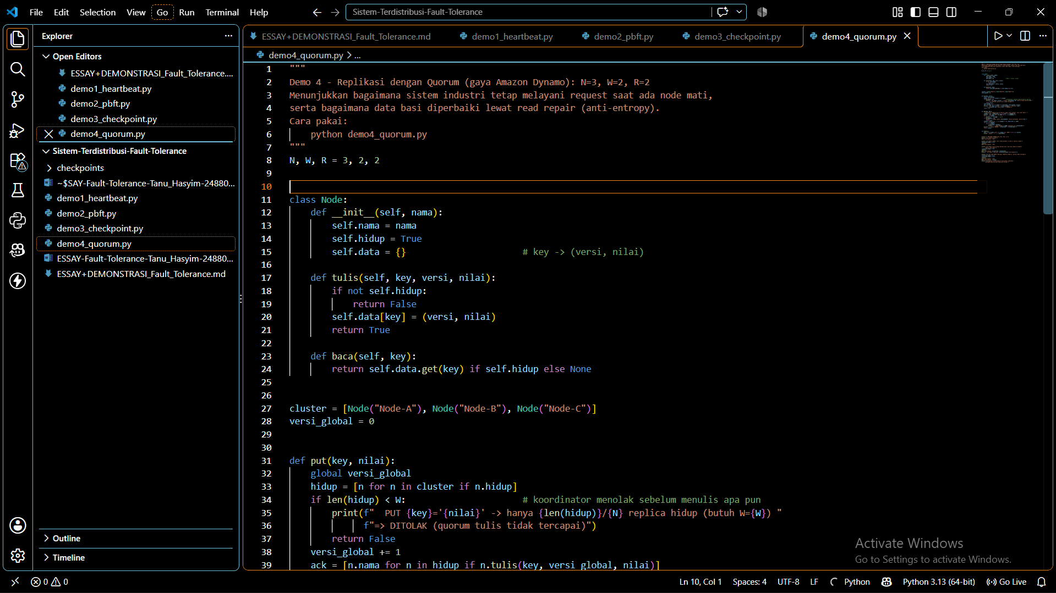
Gambar 12. Cuplikan berkas demo4_quorum.py di editor.
- Jalankan python demo4_quorum.py lalu amati empat tahap: (1) kondisi normal, (2) Node-C mati tetapi tulis tetap berhasil, (3) Node-C pulih dengan data basi dan diperbaiki oleh read repair, (4) dua node mati sehingga tulis ditolak dan baca gagal.
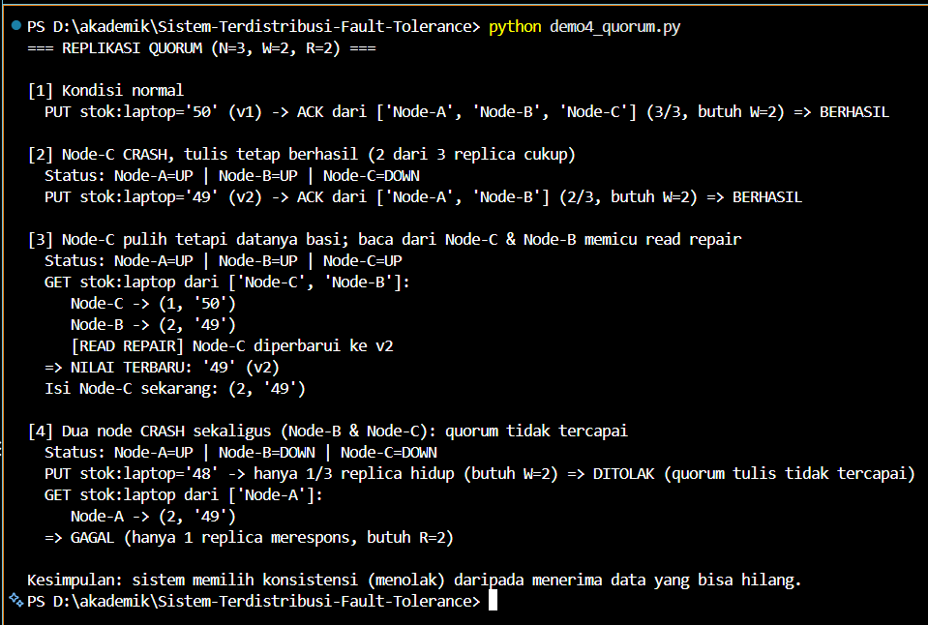
Gambar 13. Keluaran demo quorum: tulis tetap berhasil saat 1 node mati, ditolak saat 2 node mati.
Pada tahap 2, tulis versi 2 tetap berhasil karena 2 dari 3 replica sudah memenuhi W=2, sehingga satu kegagalan node tidak mengganggu layanan. Pada tahap 3, Node-C masih menyimpan versi 1 (basi); ketika dibaca bersama Node-B, koordinator memilih versi 2 yang lebih baru lalu memperbaiki Node-C. Pada tahap 4, hanya satu replica yang hidup sehingga W=2 dan R=2 tidak terpenuhi: sistem menolak menulis dan membaca daripada memberikan data yang mungkin salah. Ini adalah contoh nyata kompromi antara konsistensi dan ketersediaan.
Keterbatasan simulasi: belum ada hinted handoff, vector clock, Merkle tree, maupun partisi jaringan; nomor versi bersifat global sebagai penyederhanaan.

4.8 Kode Program
"""
Demo 4 - Replikasi dengan Quorum (gaya Amazon Dynamo): N=3, W=2, R=2
Menunjukkan bagaimana sistem industri tetap melayani request saat ada node mati,
serta bagaimana data basi diperbaiki lewat read repair (anti-entropy).
Cara pakai:
python demo4_quorum.py
"""
N, W, R = 3, 2, 2

class Node:
def __init__(self, nama):
self.nama = nama
self.hidup = True
self.data = {} # key -> (versi, nilai)

def tulis(self, key, versi, nilai):
if not self.hidup:
return False
self.data[key] = (versi, nilai)
return True

def baca(self, key):
return self.data.get(key) if self.hidup else None

cluster = [Node("Node-A"), Node("Node-B"), Node("Node-C")]
versi_global = 0

def put(key, nilai):
global versi_global
hidup = [n for n in cluster if n.hidup]
if len(hidup) < W: # koordinator menolak sebelum menulis apa pun
print(f" PUT {key}='{nilai}' -> hanya {len(hidup)}/{N} replica hidup (butuh W={W}) "
f"=> DITOLAK (quorum tulis tidak tercapai)")
return False
versi_global += 1
ack = [n.nama for n in hidup if n.tulis(key, versi_global, nilai)]
print(f" PUT {key}='{nilai}' (v{versi_global}) -> ACK dari {ack} "
f"({len(ack)}/{N}, butuh W={W}) => BERHASIL")
return True

def get(key, dari):
"""Koordinator membaca dari R replica, ambil versi terbaru, lalu read repair."""
jawaban = [(n, n.baca(key)) for n in dari if n.hidup][:R]
print(f" GET {key} dari {[n.nama for n, _ in jawaban]}:")
for n, v in jawaban:
print(f" {n.nama} -> {v}")
if len(jawaban) < R:
print(f" => GAGAL (hanya {len(jawaban)} replica merespons, butuh R={R})")
return None
terbaru = max((v for _, v in jawaban if v), key=lambda x: x[0])
for n, v in jawaban:
if v != terbaru:
n.tulis(key, *terbaru)
print(f" [READ REPAIR] {n.nama} diperbarui ke v{terbaru[0]}")
print(f" => NILAI TERBARU: '{terbaru[1]}' (v{terbaru[0]})")
return terbaru

def status():
teks = [f"{n.nama}={'UP' if n.hidup else 'DOWN'}" for n in cluster]
print(" Status: " + " | ".join(teks))

print("=== REPLIKASI QUORUM (N=3, W=2, R=2) ===")
print("\n[1] Kondisi normal")
put("stok:laptop", "50")

print("\n[2] Node-C CRASH, tulis tetap berhasil (2 dari 3 replica cukup)")
cluster[2].hidup = False
status()
put("stok:laptop", "49")

print("\n[3] Node-C pulih tetapi datanya basi; baca dari Node-C & Node-B "
"memicu read repair")
cluster[2].hidup = True
status()
get("stok:laptop", [cluster[2], cluster[1]])
print(f" Isi Node-C sekarang: {cluster[2].data['stok:laptop']}")

print("\n[4] Dua node CRASH sekaligus (Node-B & Node-C): quorum tidak tercapai")
cluster[1].hidup = False
cluster[2].hidup = False
status()
put("stok:laptop", "48")
get("stok:laptop", cluster)
print("\nKesimpulan: sistem memilih konsistensi (menolak) "
"daripada menerima data yang bisa hilang.")

Kesimpulan
Empat tugas pada esai ini menunjukkan bahwa fault tolerance merupakan rangkaian keputusan, bukan satu teknik tunggal. Deteksi kegagalan dengan heartbeat memperlihatkan bahwa timeout selalu menukar kecepatan deteksi dengan akurasi. PBFT memperlihatkan harga toleransi terhadap node berbahaya, yaitu minimal 3f+1 replica dan komunikasi yang mahal. Desain checkpointing menunjukkan bahwa pemulihan hanya benar bila recovery line membentuk consistent global state, dan bahwa rollback perlu dilengkapi idempotency untuk efek ke luar sistem. Studi kasus industri menegaskan bahwa Spanner, Dynamo, dan Kafka memilih kompromi konsistensi-ketersediaan yang berbeda sesuai kebutuhannya.
Sejalan dengan kesimpulan materi, tidak ada solusi universal. Pilihan strategi bergantung pada threat model, kebutuhan kinerja, dan kemampuan menanggung kompleksitas implementasi. Seluruh demonstrasi Python dalam esai ini sengaja disederhanakan agar prinsipnya mudah diamati dan dapat dijalankan ulang oleh pembaca.

Daftar Pustaka
Castro, M., & Liskov, B. (1999). Practical Byzantine fault tolerance. Proceedings of the 3rd Symposium on Operating Systems Design and Implementation (OSDI ’99). USENIX Association.
Chandra, T. D., & Toueg, S. (1996). Unreliable failure detectors for reliable distributed systems. Journal of the ACM, 43(2), 225–267.
Chandy, K. M., & Lamport, L. (1985). Distributed snapshots: Determining global states of distributed systems. ACM Transactions on Computer Systems, 3(1), 63–75.
Corbett, J. C., dkk. (2012). Spanner: Google’s globally-distributed database. Proceedings of the 10th USENIX Symposium on Operating Systems Design and Implementation (OSDI ’12).
Das, A., Gupta, I., & Motivala, A. (2002). SWIM: Scalable weakly-consistent infection-style process group membership protocol. Proceedings of the International Conference on Dependable Systems and Networks (DSN 2002).
DeCandia, G., dkk. (2007). Dynamo: Amazon’s highly available key-value store. Proceedings of the 21st ACM Symposium on Operating Systems Principles (SOSP ’07), 205–220.
Elhemali, M., dkk. (2022). Amazon DynamoDB: A scalable, predictably performant, and fully managed NoSQL database service. 2022 USENIX Annual Technical Conference (USENIX ATC ’22).
Elnozahy, E. N., Alvisi, L., Wang, Y.-M., & Johnson, D. B. (2002). A survey of rollback-recovery protocols in message-passing systems. ACM Computing Surveys, 34(3), 375–408.
Hayashibara, N., Défago, X., Yared, R., & Katayama, T. (2004). The φ accrual failure detector. Proceedings of the 23rd IEEE International Symposium on Reliable Distributed Systems (SRDS 2004).
Lamport, L., Shostak, R., & Pease, M. (1982). The Byzantine generals problem. ACM Transactions on Programming Languages and Systems, 4(3), 382–401.
Yin, M., Malkhi, D., Reiter, M. K., Gueta, G. G., & Abraham, I. (2019). HotStuff: BFT consensus with linearity and responsiveness. Proceedings of the 2019 ACM Symposium on Principles of Distributed Computing (PODC ’19).
Young, J. W. (1974). A first order approximation to the optimum checkpoint interval. Communications of the ACM, 17(9), 530–531.
Apache Software Foundation. (2025). Apache Kafka 4.0 release notes and upgrade guide. https://kafka.apache.org
Dewantara, R. Fault Tolerance dalam Sistem Terdistribusi: Membangun Sistem yang Tahan Terhadap Kegagalan [Slide perkuliahan Sistem Terdistribusi].

